

__________________________________________________________________________________

**Департамент образования и науки**

**Костромской области**

**ПРИКАЗ**

|  |  |  |
| --- | --- | --- |
| **_02.04.2014г._____** | **г. Кострома** | **№ _608_** |

|  |
| --- |
| Об утверждении перечня и организации работы региональных «пилотных площадок» по введению федерального государственного образовательного стандарта дошкольного образования |

На основании Федерального закона от 29.12.2012г. № 273-ФЗ «Об образовании в Российской Федерации», во исполнение приказов Министерства образования и науки Российской Федерации от 17.10.2013г. № 1155 «Об утверждении федерального государственного образовательного стандарта дошкольного образования» и от 30.08.2013г. № 1014 «Об утверждении Порядка организации и осуществления образовательной деятельности по основным общеобразовательным – образовательным программам дошкольного образования», в соответствии с федеральным планом действий по обеспечению введения Федерального государственного образовательного стандарта дошкольного образования, с государственной программой «Развитие образования Костромской области в 2014 – 2020 годах», приказом департамента образования и науки Костромской области от 20.11.2013г. № 2041 «О введении и реализации федерального государственного образовательного стандарта дошкольного образования в образовательных учреждениях Костромской области, реализующих образовательную программу дошкольного образования»

**ПРИКАЗЫВАЮ:**

1. Утвердить перечень образовательных организаций Костромской области, реализующих образовательные программы дошкольного образования — региональные «пилотные площадки» по введению федерального государственного образовательного стандарта дошкольного образования (Приложение 1).
2. Отделу дошкольного, общего и дополнительного образования департамента образования и науки Костромской области (Антонова М.О.) организовать работу региональных пилотных площадок по введению федерального государственного образовательного стандарта дошкольного образования в образовательных организациях Костромской области.

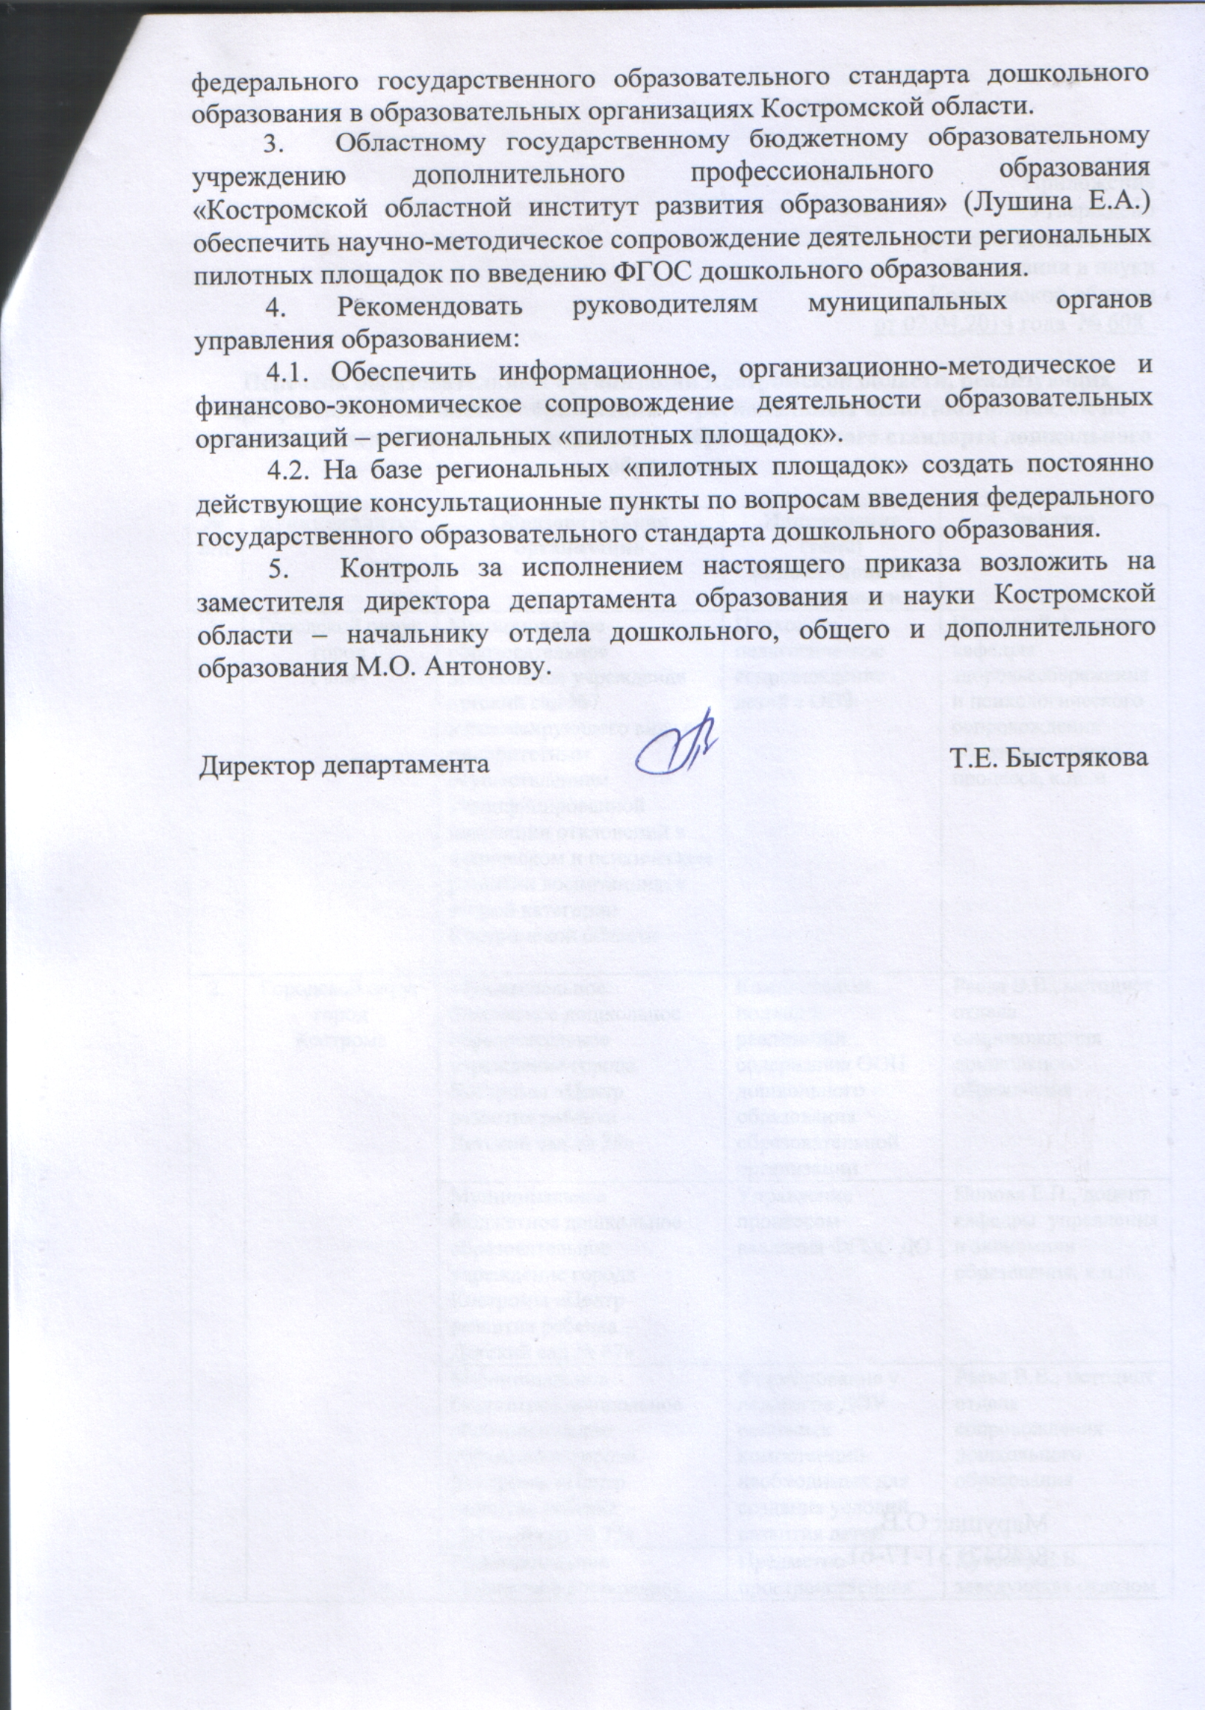

Приложение

Утверждено

приказом департамента

образования и науки

Костромской области

от 02.04.2014 года № 608_

**Перечень образовательных организаций Костромской области, реализующих программы дошкольного образования — региональных пилотных площадок по введению федерального государственного образовательного стандарта дошкольного образования**

|  |  |  |  |  |
| --- | --- | --- | --- | --- |
| **№**  **п/п** | **муниципалитет** | **Образовательная организация** | **Направление (тема) инновационной деятельности** | **куратор** |
| 1. | Городской округ город  Галич | Муниципальное образовательное дошкольное учреждение детский сад №7 компенсирующего вида с приоритетным осуществлением квалифицированной коррекции отклонений в физическом и психическом развитии воспитанников второй категории Костромской области | Психолого–педагогическое сопровождение детей с ОВЗ | Иванова Е.А., доцент кафедры здоровьесбережения и психологического сопровождения образовательного процесса, к.пс.н. |
| 2. | Городской округ город  Кострома | Муниципальное бюджетное дошкольное образовательное учреждение города Костромы «Центр развития ребенка – Детский сад № 35» | Комплексный подход к реализации содержания ООП дошкольного образования образовательной организации | Раева В.В., методист отдела сопровождения дошкольного образования |
| Муниципальное бюджетное дошкольное образовательное учреждение города Костромы «Центр развития ребенка – Детский сад № 67» | Управление процессом введения ФГОС ДО | Попова Е.П., доцент кафедры управления и экономики образования, к.п.н. |
| Муниципальное бюджетное дошкольное образовательное учреждение города Костромы «Центр развития ребенка – Детский сад № 75» | Формирование у педагогов ДОУ основных компетенций, необходимых для создания условий развития детей | Раева В.В., методист отдела сопровождения дошкольного образования |
| Муниципальное бюджетное дошкольное образовательное учреждение города Костромы «Центр развития ребенка – Детский сад № 77» | Предметно-пространственная развивающая среда как условие реализации образовательной программы дошкольного образования | Кученко Е.В., заведующая отделом сопровождения дошкольного образования |
| Муниципальное бюджетное дошкольное образовательное учреждение города Костромы «Центр развития ребенка – Детский сад № 73» | Инклюзивное образование | Иванова Е.А., доцент кафедры здоровьесбережения и психологического сопровождения образовательного процесса, к.пс.н. |
| Муниципальное бюджетное дошкольное образовательное учреждение города Костромы «Детский сад № 56» | Вариативные формы сопровождения раннего развития детей от 2 месяцев до 3 лет | Попова Е.П., доцент кафедры управления и экономики образования, к.п.н. |
| 3. | Городской округ город  Мантурово | Муниципальное бюджетное дошкольное образовательное учреждение детский сад №3 «Ромашка» комбинированного вида | Обеспечение открытости и доступности информации об образовательных услугах организации дошкольного образования (ведение сайта, СМИ и др.) | Антонова А.А., заведующая кафедрой информатизации и ИКТ в образовании, к.п.н. |
| 4. | Городской округ город Буй | МДОУ детский сад № 5 «Лесовичок» комбинированного вида городского округа город Буй Костромской области | Методическое сопровождение введения ФГОС дошкольного образования в образовательной организации | Кученко Е.В., заведующая отделом сопровождения дошкольного образования |
| МДОУ детский сад № 15 «Огонёк» комбинированного вида городского округа город Буй Костромской области | Создание единой информационной образовательной среды ДОУ | Антонова А.А., заведующая кафедрой информатизации и ИКТ в образовании, к.п.н. |
| 5. | Городской округ город Шарья | МБДОУ детский сад № 12 «Рябинка» городского округа город Шарья Костромской области | Управление процессом введения ФГОС дошкольного образования | Попова Е.П., доцент кафедры управления и экономики образования, к.п.н. |
| МБДОУ «Центр развития ребенка - детский сад № 18» городского округа город Шарья Костромской области | Психолого-педагогическое сопровождение формирования предпосылок учебной деятельности. | Попова Е.П., доцент кафедры управления и экономики образования, к.п.н. |
| 6. | Городской округ город Волгореченск | Муниципальное бюджетное дошкольное образовательное учреждение «Центр развития ребенка – Детский сад № 7 «Русалочка» городского округа город Волгореченск | Создание единой информационной образовательной среды ДОУ | Антонова А.А., заведующая кафедрой информатизации и ИКТ в образовании, к.п.н. |
| МБДОУ «Детский сад № 5 «Улыбка» городского округа город Волгореченск | ООП дошкольного образования. Технология разработки вариативной части. | Кученко Е.В., заведующая отделом сопровождения дошкольного образования |
| 7 | Город Нерехта и Нерехтский муниципальный район | Муниципальное дошкольное образовательное учреждение «Центра развития ребенка - детский сад «Росинка» муниципального района город Нерехта и Нерехтский район Костромской области | Мониторинг качества образовательного процесса в условиях введения и реализации ФГОС дошкольного образования | Ручко Л.С., заведующая кафедрой теории и методики воспитания, к.пс.н, доцент |
| 8 | Буйский  муниципальный район | Муниципального дошкольного образовательного учреждения детский сад «Дельфин» комбинированного вида г.п.п. Чистые Боры  (руководитель Шпакова Валентина Николаевна) | Технология разработки ООП ДО образовательной организации. Адаптированная образовательная программа ДО. | Кученко Е.В., заведующая отделом сопровождения дошкольного образования |
| 9 | Вохомский муниципальный  район | Муниципальное дошкольное образовательное учреждение «Детский сад №1 п. Вохма» | Сотрудничество образовательной организации с семьями воспитанников. | Раева В.В., методист отдела сопровождения дошкольного образования |
| Муниципальное дошкольное образовательное учреждение «Детский сад №2 п. Вохма» |
| 10 | Островский муниципальный  район | Муниципальное казенное дошкольное образовательное учреждение детский сад «Теремок» поселка Островское | Технология разработки части ООП ДО, формируемой участниками образовательных отношений | Кученко Е.В., заведующая отделом сопровождения дошкольного образования |
| 11 | Солигаличский  муниципальный район | Муниципальное казенное дошкольное образовательное учреждение «Гнездниковский детский сад «Колосок» | Организация образовательного процесса в соответствии с ФГОС дошкольного образования | Раева В.В., методист отдела сопровождения дошкольного образования |
| 12 | Судиславский муниципальный  район | Муниципальное дошкольное образовательное учреждение детский сад «Берёзка»  (Елена Алексеевна Воздвиженская, тел. 8(49433) 9-71-65) | Реализация содержания ООП ДО через организацию различных видов деятельности. | Кученко Е.В., заведующая отделом сопровождения дошкольного образования |